13.05. 2020. Полёты человека. Самолёт.
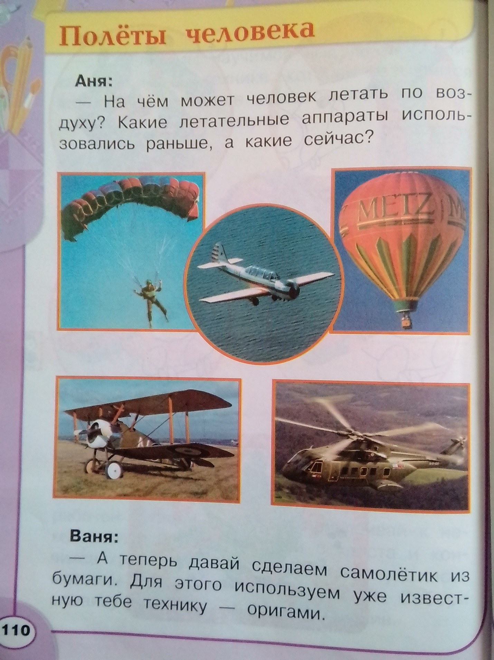
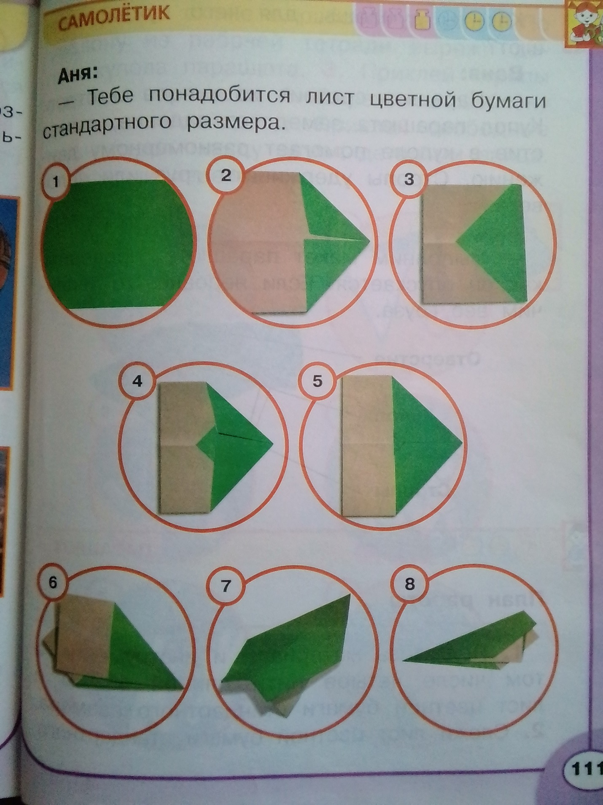

Ответное письмо (фото работы) отправить по эл. адресу rozaivanova23@yandex.ru или по ватсапу 89655851323

